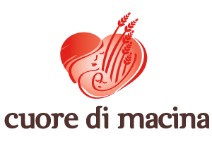

Le ricette di Cuore di Macina

Trecce con farina di Farro Spelta di Sovizzo De.Co.  Per un’occasione speciale ma anche per tutti i giorni… eccovi la ricetta di un panificato bello da vedere e buono da mangiare!
  Ingredienti
  Farina di Farro Spelta di Sovizzo De.Co. 500 g.
  Acqua 270 ml
  Lievito di birra 7 g
  Zucchero 12 g
  1 cucchiaio di miele
  Olio extravergine d’oliva 70 ml

Procedimento

- In una ciotola mescolate farina e lievito.
- Aggiungete sale, zucchero e miele.
- Unite l’acqua e iniziate a impastare, prima con la forchetta e poi con le mani.
- Quando il panetto é compatto aggiungete l’olio un po’ per volta. Impastate e fate assorbire tutto l’olio.
- Spostatevi su un tagliere infarinato e impastate per una decina di minuti fino a ottenere un panetto liscio.
- Mettete il composto in una ciotola ricoperta con pellicola e lasciate lievitare fino a raddoppiare il volume.
- Trascorso il tempo mettete su una spianatoia l’impasto e praticate delle pieghe fino a quando l’impasto non risulterà morbido.
- Dividete in più parti formando dei filoncini e create delle trecce.
- Infornate a forno ventilato per 20 minuti circa a 180 gradi.

 |   Scopri tutte le nostre ricette su cuoredimacina.it |  | Hai sfornato un piatto spettacolare?  Facci sapere com’è andata, lascia  una recensione o taggaci in un post!  Facebook e Instagram @cuoredimacina

Cuore di Macina - Via Spessa, 86 - 36051 Creazzo (Vicenza)
info@cuoredimacina.it | www.cuoredimacina.it
LUN – VEN: 08.00 – 12.30 / 15.00 – 18.30 / SABATO MATTINA aperto dalle 8.30 alle 12.00
(tranne nei mesi di Luglio ed Agosto)

